Компьютерный практикум «Корреляционное Моделирование»
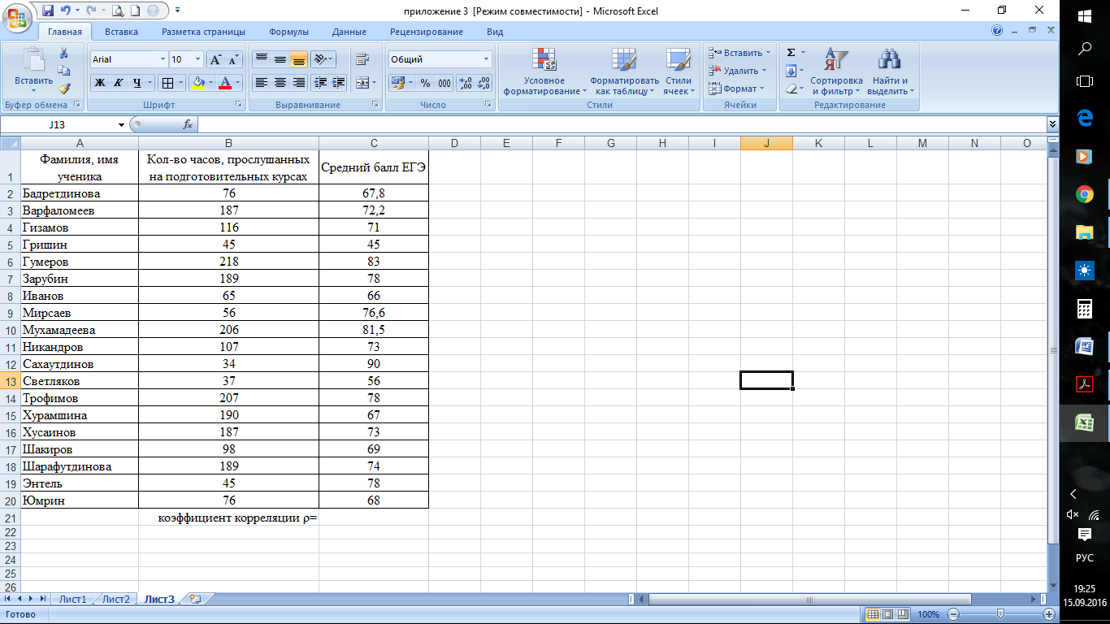
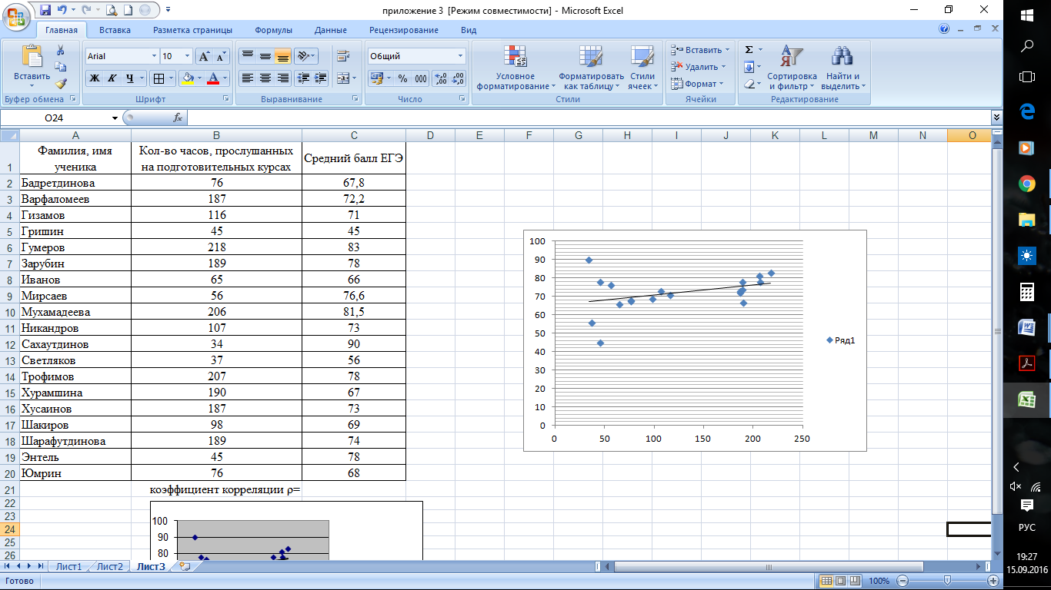
1. Выполнить задание (зад_1) на ПК в MS EXCEL.
Построить точечный график по данным представленным в таблице в MS EXCEL.
Вычислить значение коэффициента корреляции с помощью статистической функции КОРРЕЛ. Установив курсор в любую ячейку, например, В21 и вставив в нее функцию КОРРЕЛ. Указав два диапазона В2:В20 и С2:С20. Вычислить $ρ=$. Эта величина говорит о среднем уровне корреляции.
2. Выполнить задание (зад_2) на ПК в MS EXCEL. Вычислить значение коэффициента корреляции с помощью статистической функции КОРРЕЛ. Построить точечный график по данным представленным в таблице в MS EXCEL.
Обеспечение учебного процесса
№ | Обеспеченность учебниками % | Успеваемость  сред. балл | Обеспеченность ПК % | Успеваемость  сред. балл
1 | 50 | 3,81 | 10 | 3,98
2 | 78 | 4,15 | 25 | 4,01
3 | 94 | 4,69 | 19 | 4,34
4 | 65 | 4,37 | 78 | 4,41
5 | 99 | 4,53 | 45 | 3,94
6 | 87 | 4,23 | 32 | 3,62
7 | 100 | 4,73 | 90 | 4,6
8 | 63 | 3,69 | 21 | 4,24
9 | 79 | 4,08 | 34 | 4,36
10 | 94 | 4,2 | 45 | 3,99
 | ρ= |  | ρ=
3. Выполнить задание (зад_3) на ПК в MS EXCEL. В приведенной ниже таблице содержатся данные о парных измерениях двух величин, произведенных в некоторой школе: температуры воздуха в классе x и доли простуженных учащихся y:
Данные измерений
x | y | x | y | x | y | x | y | x | y
14 | 30 | 17 | 18 | 20 | 8 | 23 | 2 | 26 | 2
14 | 35 | 17 | 15 | 20 | 5 | 23 | 0 | 26 | 1
14 | 40 | 17 | 14 | 20 | 4 | 23 | 3 | 26 | 3
15 | 32 | 18 | 10 | 21 | 1 | 24 | 3 | 27 | 2
15 | 35 | 18 | 6 | 21 | 0 | 24 | 1 | 27 | 4
15 | 26 | 18 | 8 | 21 | 2 | 24 | 2 | 27 | 3
16 | 20 | 19 | 8 | 22 | 0 | 25 | 1 | 28 | 3
16 | 24 | 19 | 7 | 22 | 2 | 25 | 0 | 28 | 2
16 | 17 | 19 | 6 | 22 | 3 | 25 | 2 | 28 | 4
ρ= |  | ρ= |  | ρ= |  | ρ= |  | ρ=
Зависимость носит статистический характер, поскольку нельзя однозначно сказать, что при температуре 15 градусов в школе болеет 5% учащихся. Кроме температуры, есть и другие факторы, являющие на простудные заболевания, различные для разных школ, и все их проконтролировать невозможно.
Нужно представить следующие данные в электронной таблице следующим образом: табличное и графическое представление. Построить точечную диаграмму. Ответить на вопрос, можно ли на основании точечной диаграммы выдвинуть гипотезу о наличии линейной корреляции между величинами. Если ответ отрицательный, то исправьте данные в таблице, чтобы гипотеза о наличии линейной корреляции стала правдоподобна. Найти коэффициент корреляции, опровергнуть или подтвердить указанную гипотезу.

